Temat tygodnia: Mali strażnicy przyrody

Temat dnia: Dbamy o las
Data:12.04.2021
Cele główne:
− uświadamianie konieczności dbania o lasy,
− zapoznanie z literą ż: małą i wielką, drukowaną,
− zapoznanie z literą ż: małą i wielką, drukowaną i pisaną.
Cele operacyjne:
Dziecko:
− rozpoznaje pozytywne zachowania wobec przyrody i negatywne zachowania wobec przyrody,
− rozpoznaje i nazywa literę ż: małą i wielką, drukowaną,
− rozpoznaje i nazywa literę ż: małą i wielką, drukowaną i pisaną.

Przebieg zajęć
• Karta pracy, cz. 3, nr 77.
• Oglądanie obrazków przedstawiających prawidłowe zachowania dzieci w lesie i nieprawidłowe zachowania dzieci w lesie. Opowiadanie, co się na nich dzieje. Określanie, czy dzieci zachowują się właściwie i jak wyglądał las po ich pobycie. Odpowiadanie na pytanie: Co należy zrobić, o czym należy pamiętać, aby nie szkodzić środowisku?
• Kolorowanie rysunków dzieci.
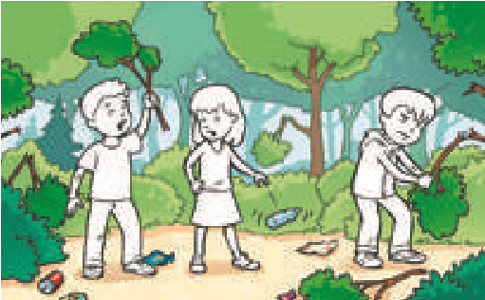
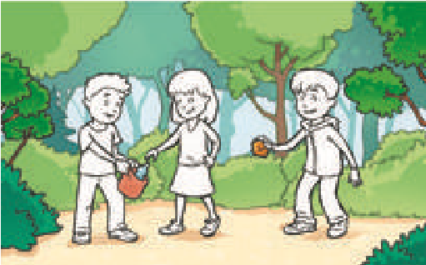
O bejrzyj obra zki. C zym się one różnią ? Pokoloruj rysunki dzieci.
percepcja wzrokowa , spra wność ma nua lna
77

• Oglądanie zdjęć wybranych drzew iglastych i drzew liściastych;
- nazywanie ich, porównywanie wyglądu; zwracanie uwagi na różnice w wyglądzie liści.
Zdjęcia różnych drzew, obrazki liści tych drzew.
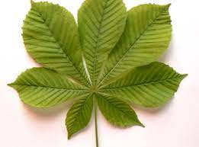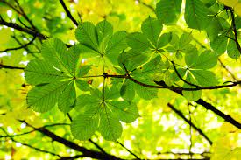
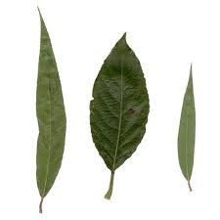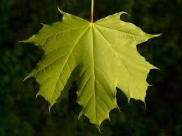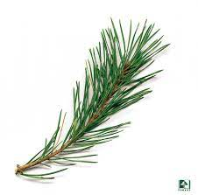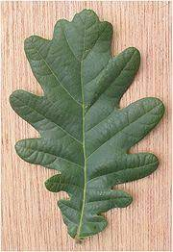

• Rozpoznawanie liści, umieszczanie ich pod zdjęciem właściwego drzewa (np.: kasztanowca, wierzby, klonu, sosny, dębu).
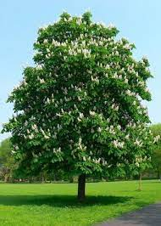

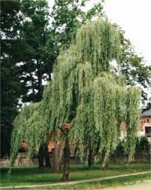

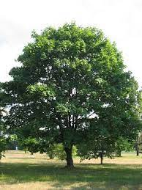

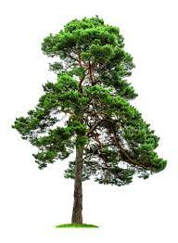
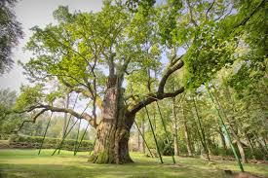

• Ćwiczenia poranne – zestaw 28.(ćwiczenia na cały tydzień)
Bębenek.
• Zabawa rozwijająca szybką reakcję na sygnał
– Dzieci w lesie.
Rodzic układa kółka z kartonu (drzewa).Dzieci poruszają się swobodnie między drzewami. Na uderzenie w bębenek dzieci jak najszybciej przykucają za najbliższym drzewem. Przy powtórzeniu zabawy następuje zmiana ról.
• Ćwiczenie dużych grup mięśniowych – Rzucamy szyszkami.
Dzieci spacerują po lesie, co pewien czas podnoszą na niby szyszkę i rzucają nią z dużym zamachem jak najdalej.
• Zabawa ruchowa z elementem czworakowania
– Przedzieramy się przez leśne zarośla. Dzieci poruszają się na czworakach między wyobrażonymi zaroślami, co pewien czas prostują się i maszerują do przodu.
• Zabawa ruchowa rozwijająca wyczucie ciała i przestrzeni – Toczymy zwalony pień. Dzieci dobierają się parami z rodzicami. Pierwsze dziecko jest przewróconym przez burzę pniem drzewa – leży na podłodze, rodzic delikatnie turla pień w różnych kierunkach, z zachowaniem zasad bezpieczeństwa. Po chwili następuje zmiana ról.
• Ćwiczenia ramion i tułowia Piłujemy drzewo. Dzieci stoją w parach z rodzicami, twarzami do siebie. Podają sobie ręce i naprzemiennie przeciągają je do przodu i do tyłu z równoczesnym pochylaniem i odchylaniem tułowia – naśladują piłowanie drzewa.
• Ćwiczenie uspokajające Wracamy z lasu. Dzieci maszerują parami z rodzicami po obwodzie .
II
• Wypowiedzi dzieci na temat: Co to jest las?
Arkusz papieru w kształcie drzewa, mazak.
Dzieci podają swoje skojarzenia ze słowem las.

Rodzic zapisuje je na dużym arkuszu papieru w kształcie drzewa, wokół hasła: Las to... ułożonego z liter (przyklejonego i odczytanego przez rodzica i dzieci 6-letnie).
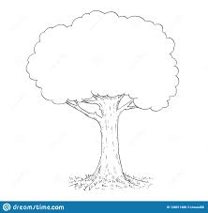

Las to……

• Rozwiązywanie zagadki.
Ma koronę, choć królem nie jest.
Pięknie szumi, gdy wiatr wieje.
W lecie chłodzi cię przyjemnie, zimą stoi nagie, ale nadal piękne (drzewo).
• Karta pracy, cz. 3, nr 78.
− Przeczytajcie tekst razem z rodzicem (dzieci 5- letnie), (dzieci 6- letnie samodzielnie z pomocą rodzica ).
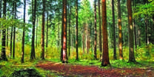
Przeczyta j tekst z na uczycielem. O n będzie czyta ć wyra zy, a ty będziesz mówić
na zwy zdjęć.
Dbamy o las, a las dba o nas.
Co daje nam las?
Las daje nam tlen, a bez tlenu
nie byłoby życia na Ziemi,
relaks,

drewno na: , ,
,

, , , ,

, .

Osłania nas od .
przyg otowa nie do czyta nia , rozwój mowy
78

• Poznawanie ogólnej budowy drzewa.
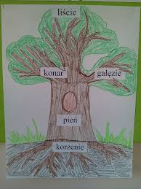
• Dzieci nazywają poszczególne części drzewa.
• Układają napisy we właściwej kolejności.(czytają napisy z pomocą rodziców )
Liście, konar ,
gałęzie, pień, korzenie

• Zabawa z elementem dramy Smutny las i wesoły las.
Obrazki: czystego, zadbanego lasu i zaśmieconego, zniszczonego lasu.

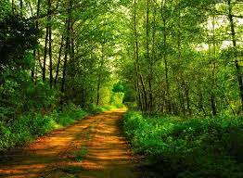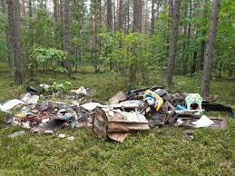
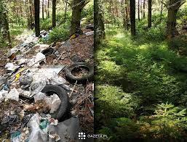
Rodzic odsłania obrazek przedzielony na połowę. Po jednej stronie znajduje się czysty, zadbany las ze zwierzętami; po drugiej – zaśmiecony, z drzewami z połamanymi gałązkami, z ukrytymi zwierzętami. Rodzic prosi dzieci, aby spróbowały sobie wyobrazić, co może czuć las przedstawiony po prawej stronie i po lewej stronie obrazka. Dzieci podchodzą do wybranego fragmentu obrazka i opisują swoje odczucia, wcielając się w rolę danego lasu.
Np. Jestem smutnym lasem, bo drzewa, które u mnie rosną, mają połamane gałązki; Jestem lasem wesołym, bo zwierzęta, które u mnie mieszkają, mają co jeść i nikt ich nie straszy.
Tablica demonstracyjna .

Rodzic odsłania zdjęcie przedstawiające las.
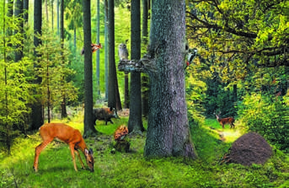
72

W
wypowiada, z podziałem na głoski, nazwy poszczególnych jego elementów. Dzieci syntezują nazwy, wyraźnie je wypowiadają dzielą na głoski (szczególnie dzieci 5 – letnie )(np. drzewa, liście, ścieżka, gałęzie, dziupla, nora, kora, mech, paproć, sowa, zając, mrówki, sarna, kwiaty). Wskazują dany element na zdjęciu
Zajęcia 2. Zabawy i ćwiczenia z literą ż.
• Oglądanie zdjęcia żab. Słuchanie ciekawostek na ich temat.
Zdjęcia żab.

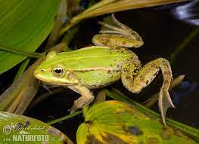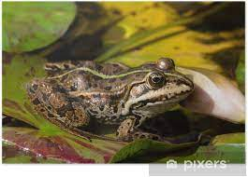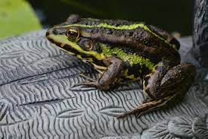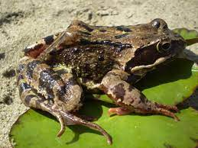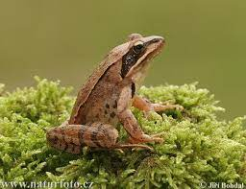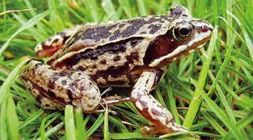
Żaby to rodzina płazów bezogonowych. W Polsce spotykamy: żaby jeziorkowe, żaby wodne, żaby śmieszki, żaby moczarowe, żaby dalmatyńskie, żaby trawne.
Mają długi język, pomocny w łapaniu pożywienia. Charakterystycznym elementem ich budowy są też wydłużone tylne kończyny, przystosowane do wykonywania skoków. Wygrzewają się w pobliżu wody: na płyciznach lub wśród mchu czy wilgotnej trawy. Jedzą różne owady (np.: muchy, chrząszcze, koniki polne), pająki, dżdżownice, ślimaki. Są pożywieniem lisów, borsuków, wydr, kun i jeży, polują na nie także niektóre ptaki (np.: czaple, bociany raczej rzadko), zaskrońce oraz ryby (szczupaki, sumy).
• Analiza i synteza słuchowa słowa żaba.
• Dzielenie słowa żaba na sylaby.
− Co słyszycie na początku słowa żaba?
• Podział na sylaby nazw obrazków, które rozpoczynają się głoską ż.
Obrazki przedmiotów/zwierząt/roślin, których nazwy rozpoczynają się głoską ż.
• Dzielenie słowa żaba na głoski.
• Podawanie przykładów słów rozpoczynających się głoską ż (żyrafa, żurek, żyrandol...),
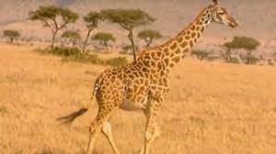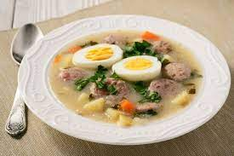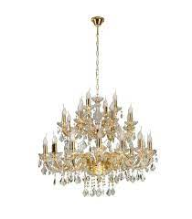
mających ją w środku (kożuch, mrożonki, bażant...).
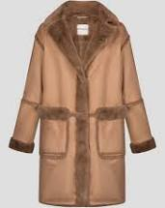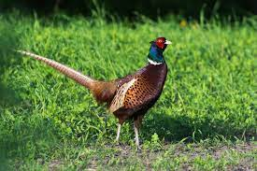
(Występująca na końcu słów głoska ż brzmi często jak głoska sz)
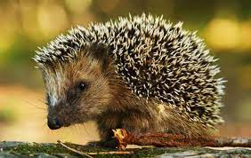 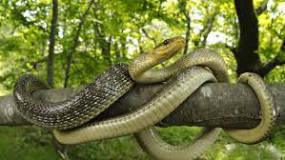 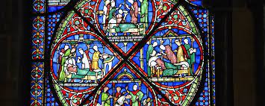.
− Z ilu głosek składa się słowo żaba?
Ż a b a
1 2 3 4
• Budowanie schematu słowa żaba.
Białe nakrywki.
• Podawanie przykładów imion rozpoczynających się głoską ż (Żaneta, Żelisław...).
• Analiza i synteza słuchowa imienia Żaneta.
Białe nakrywki.
• Dzielenie imienia Żaneta na sylaby, na głoski; budowanie jego schematu.
• Pokaz litery ż: małej i wielkiej, drukowanej i pisanej.
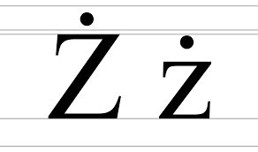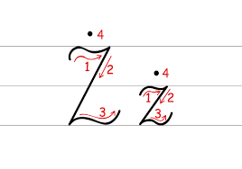

Wyjaśnienie, że jest jeszcze inny zapis głoski ż – dwuznak rz.
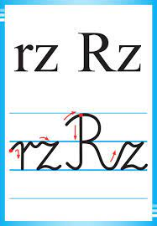
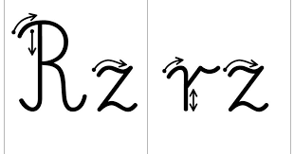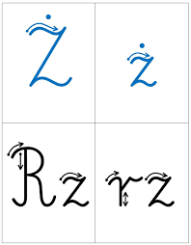

• Umieszczanie poznanych liter: ż, Ż, a, t, n, b, e, pod schematami słów żaba, Żaneta
Litery: ż, Ż, a, t, n, b, e.
• Odczytanie wyrazów żaba, Żaneta.
• Uzupełnianie luk w wyrazach literą ż; odczytanie otrzymanych wyrazów.
.uk wa.ka aba.ur
gara.e je.yny le.ak mał.e no.e pla.a twaro.ek

• Odkrywam siebie. Przygotowanie do pisania, czytania, liczenia, s. 42.
• Pokaz litery ż, Ż drukowanej.
• Odczytanie wyrazu z rodzicem. Odszukanie na ostatniej karcie takiego samego wyrazu. Wycięcie go i przyklejenie na nim. Pokolorowanie rysunku.
• Ozdobienie liter ż, Ż.
• Odszukanie wśród podanych wyrazów wyrazu żaba.
Podkreślenie go. Policzenie podkreślonych wyrazów.
• Odkrywam siebie. Litery i liczby, s. 91.
• Odczytanie wyrazu. Odszukanie na końcu kart kartoników z literami tworzącymi wyraz żaba. Wycięcie ich, ułożenie z nich wyrazu, a potem przyklejenie w okienkach. Pokolorowanie rysunku
• Odczytanie sylab.
• Odczytanie wyrazów.
• Pisanie liter ż, Ż po śladach, a potem – samodzielnie..
• Rysowanie swojego ulubionego leśnego zwierzątka.
Kartki, kredki.
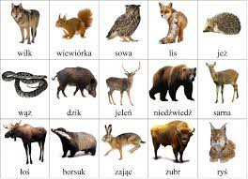
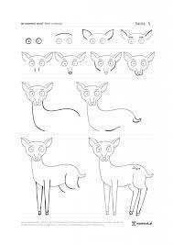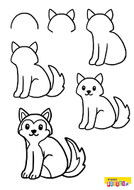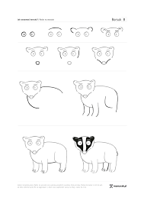

• Odkrywam siebie. Przygotowanie do czytania, pisania, liczenia, s. 43.
• Zabawy guzikami.
Guziki, kartoniki z liczbami.
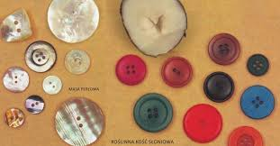
1,2,3,4,5,6,7,8,9,10
Dzieci dostają po dziesięć guzików.
Liczą je i podają ich liczbę.
• Układanie dowolnej postaci z guzików. Nazywanie jej.
• Segregowanie guzików pod względem kształtu. − Czym różnią się guziki? Dzieci segregują guziki na te w kształcie koła, na kwadratowe i na trójkątne.
Liczą guziki w każdym kształcie i układają przy nich kartoniki z odpowiednimi liczbami.
• Segregowanie guzików pod względem liczby dziurek.
Dzieci segregują guziki na te z dwiema dziurkami, z trzema i z czterema.
Liczą guziki z określoną liczbą dziurek i układają przy nich kartoniki z odpowiednimi liczbami.
• Wyszukiwanie guzików mających dwie cechy: są w kształcie koła i mają cztery dziurki.
Dzieci szukają wśród swoich guzików takich, które spełniają te kryteria.
Liczą, ile mają guzików okrągłych o czterech dziurkach.
− Na podstawie jakich innych dwóch cech możemy wyszukiwać guziki? (Np. w kształcie trójkąta, mające dwie dziurki; w kształcie kwadratu, z czterema dziurkami...)

